Správa o činnosti pedagogického klubu

- Prioritná os | Vzdelávanie
- Špecifický cieľ | 1.1.1 Zvýšiť inkluzívnosť a rovnaký prístup ku kvalitnému vzdelávaniu a zlepšiť výsledky a kompetencie detí a žiakov
- Prijímateľ | Základná škola Sama Cambela, Školská 14, 976 13 Slovenská Ľupča
- Názov projektu | Zvýšenie kvality vzdelávania na ZŠ Sama Cambela v Slovenskej Ľupči
- Kód projektu ITMS2014+ | 312011R070
- Názov pedagogického klubu | 5.6.3. Pedagogický klub - finančná gramotnosť s písomným výstupom
- Dátum stretnutia pedagogického klubu | 10. 12. 2019
- Miesto stretnutia pedagogického klubu | ZŠ Sama Cambela
- Meno koordinátora pedagogického klubu | Mgr. Anna Dávidová
- Odkaz na webové sídlo zverejnenej správy | www.zsslovlupca.edu.sk

- Manažérske zhrnutie:
krátka anotácia, kľúčové slová

Finančný lekár, Finančná odysea – hra
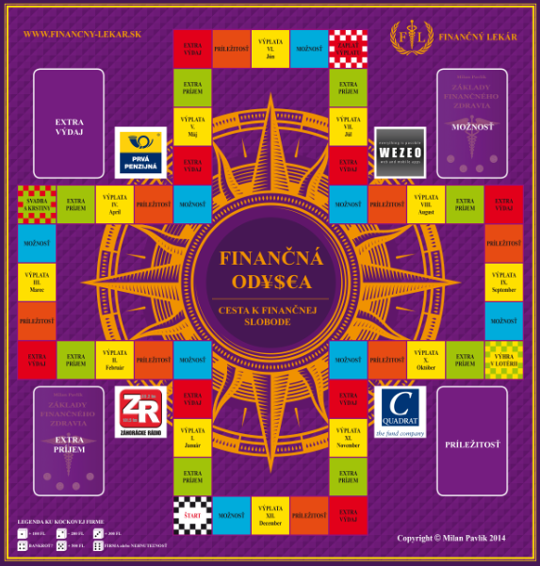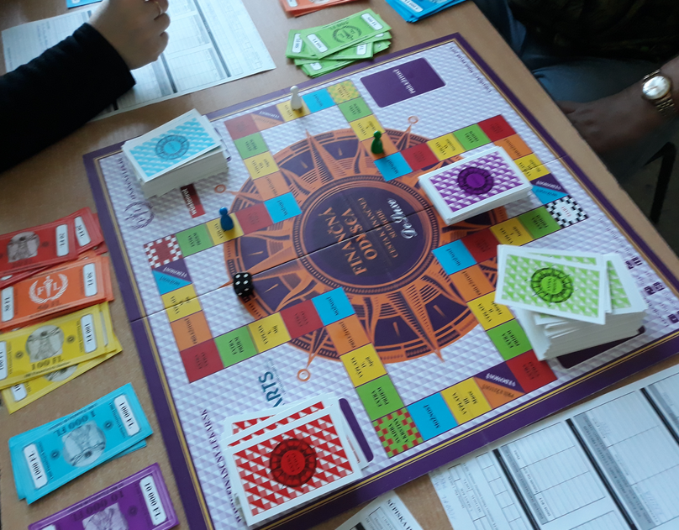
- Hlavné body, témy stretnutia, zhrnutie priebehu stretnutia:

Úvodné pokyny k hre Finančná odysea
Praktické skúsenosti s hrou Finančná odysea

Stretnutia klubu sa zúčastnil aj MUDr. Milan Pavlík – finančný lekár, autor hry. Oboznámil nás s jej jednotlivými časťami, v skratke s princípom hry.
Hra začala dohodnutím si cieľových hodnôt – hotovosť, investície, úvery, poistenie, pasívne príjmy, majetok. Hádzali sme hracou kockou a posúvali figúrky po hracom pláne. Prechádzali sme políčkami: možnosť, príležitosť, extra príjem a extra výdaj. Pri postavení figúrky na políčko sme si zobrali kartu, na ktorej bola opísaná situácia, ktorú sme mohli a niekedy aj nemuseli prijať. Tým sme sa mohli finančne zabezpečiť, alebo aj stratiť, či zbankrotovať. Najväčším potešením bolo prechádzanie cez políčko výplata za mesiac, ktoré bolo bez rizika finančnej straty, naopak financie pribúdali.
Okrem toho, že sme sa pri hre veľmi dobre zabavili, nasmiali sa, pri ťahaní kartičiek sme riešili rôzne finančné situácie, alebo odpovedali na otázky z finančnej oblasti. Za správnu odpoveď sme mohli získať financie a pravdaže pri nesprávnej odpovedi stratiť financie.

- Závery a odporúčania:

Hra nás pobavila aj poučila. Aby sme ju mohli hrať so žiakmi, musíme sa s ňou veľmi dobre oboznámiť, spolu sa ju hrávať.

- Vypracoval (meno, priezvisko) | Mgr. Renáta Maloveská
- Dátum | 10. 12. 2019
- Podpis
- Schválil (meno, priezvisko) | PaedDr. René Kováčik
- Dátum | 10. 12. 2019
- Podpis

Príloha:
Prezenčná listina zo stretnutia pedagogického klubu

Príloha správy o činnosti pedagogického klubu

Prioritná os: | Vzdelávanie
Špecifický cieľ: | 1.1.1 Zvýšiť inkluzívnosť a rovnaký prístup ku kvalitnému vzdelávaniu a zlepšiť výsledky a kompetencie detí a žiakov
Prijímateľ: | Základná škola Sama Cambela, Školská 14, 976 13 Slovenská Ľupča
Názov projektu: | Zvýšenie kvality vzdelávania na ZŠ Sama Cambela v Slovenskej Ľupči
Kód ITMS projektu: | 312011R070
Názov pedagogického klubu: | 5.6.3. Pedagogický klub - finančná gramotnosť s písomným výstupom

PREZENČNÁ LISTINA

Miesto konania stretnutia: ZŠ Sama Cambela
Dátum konania stretnutia: ..................
Trvanie stretnutia: ..................

Zoznam účastníkov/členov pedagogického klubu:
č. | Meno a priezvisko | Podpis | Inštitúcia
1. |  |  | ZŠ Sama Cambela
2. |  |  | ZŠ Sama Cambela
3. |  |  | ZŠ Sama Cambela
4.
5.
6.
7.
8.

Meno prizvaných odborníkov/iných účastníkov, ktorí nie sú členmi pedagogického klubu a podpis/y:

č. | Meno a priezvisko | Podpis | Inštitúcia

